Array

arr.fill(alguma coisa) – adiciona o valor alguma coisa em todad as posições do array.

array.push(“valor”) - adiciona um valor ao ultimo elemento da lista.

Array.pop() - remove o ultimo elemento do array, return Array.pop() - remove e retorna o ultimo item do array.

array1.concat(array2) - Junta dois arrays, colocando o array passado como argumento, logo depois do primeiro. Não altera o array no qual foi chamado, então precisamos salvar esse resultado em um novo variável array.

Array.includes(“valor”)- verifica se no array tem o valor buscado. Retorna true ou false..

array.indexOf( “valor”) – retorna o índice do valor encontrado, caso não encontre retorna -1.

Filter() - Retorna uma lista contando todos os elementos que passaram em um teste, ou seja, uma função escrita por nós.
Não altera o array onde foi chamado, então precisamos salvar esse resultado em um novo array.
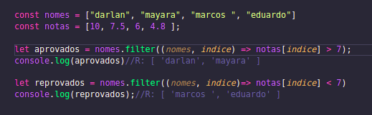

Find() - Funciona de forma parecida com o filter, porém retorna apenas o primeiro valor que satisfizer o teste, podendo ser uma string ou um número.

FindIndex() - Funciona igual o find(), mas retorna o índice em vez do elemento, possibilitando usá-lo em outras partes do código.

LastIndexOf() - É igual o findIndex() porém começa do último elemento, não no primeiro.

Shift() - Retira o primeiro elemento do array.
Altera o array original removendo o elemento e trocando o índice de todos os elementos para um a menos do que eram, o índice 1 passa a ser o 0, o 2 passa a ser o 1, e assim por diante.

Array.push(“valor”) - Adiciona o elemento passado como parâmetro do array, porém na última posição.
Altera o array original com o novo valor.

Unshift(“valor”) - Funciona igual ao push(), porém adiciona na primeira posição e acaba trocando o índice de todos os elementos.
Altera o array original com o novo valor.

Reduce() - Utiliza uma função definida pelo usuário em cada um dos elementos, guardando o resultado em uma variável que pode ser acessada dentro da função que foi definida, retornando um único valor no final, reduzindo o array para um único valor.

O valor inicial esta com 0 porque é uma soma parecido como ocorre com o var soma = 0
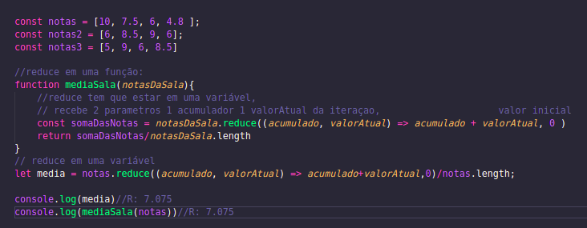
outra maneira de usar o reduce()
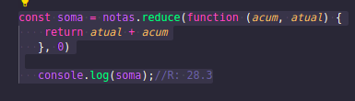

ReduceRight() - Funciona igual o reduce() porém começa do final do array e segue até o início.

Reverse() - Inverte a ordem dos elementos do array, então o primeiro vira o último, o segundo o penúltimo e assim por diante.

Slice(0, 6) - Copia uma parte do array para outro array. Primeiro parametro indica onde ele começa a pegar e 2 parâmetro é onde ele deve parar.

Sort() - Organiza o array de acordo com a classificação Unicode, onde os números vêm antes das letras, porém não funciona corretamente para números, onde temos que definir uma função que irá auxiliar o comando.

Splice(1, 3, “darlan”) - Consegue remover, um ou mais elementos consecutivos caso o segundo parâmetro tenha um valor maior que 0(se for 0 o segundo parâmetro ele não remove nada apenas adiciona), e incluir um ou mais elementos a partir de um índice escolhido. (seleciona o elemento na posição1 e pega mais 3 elementos a partir de ali, remove eles e adiciona “darlan”.

Array.join(): transforma um array em uma string.

ForEach() - Executa uma função em cada elemento do array de forma individual.
Não altera o array original e nem retorna um valor, deixando esse trabalho a cargo da função escolhida.
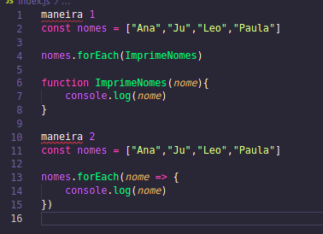

array.map() executa uma função que passamos e retorna algo.

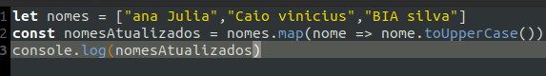
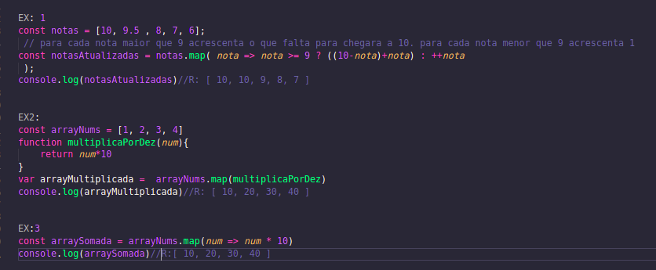
Note que que quando a função é declarada fora map() passamos um parâmetro como entrada, mas quando chamamos a função com o map() não foi necessário passar um parâmetro. O map() executa automaticamente o bloco de código da função (nesse caso, num * 10) para cada elemento do array.

Exemplo de array 3 dimensão:
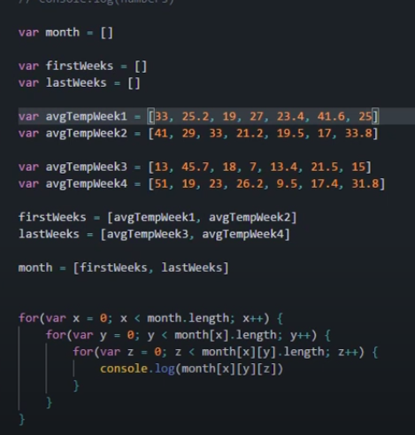

Array sem repetição

New Set([]) - se for array de string. - ele não deixa adicionar 2 ou mais strings iguais.
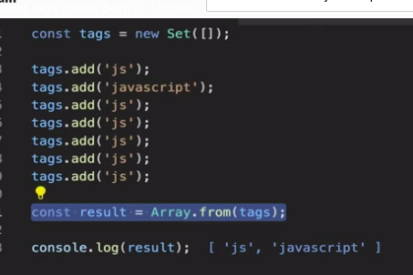

New Map()- se for array de objetos:
primeiro campo vai o nome do objeto, segundo parâmetro vai o objeto.
